Шаблон письма солдату

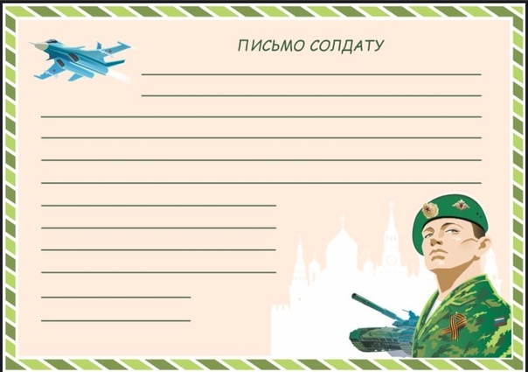

Шаблон открытки солдату с Новым Годом

